Осторожно – ботулизм !

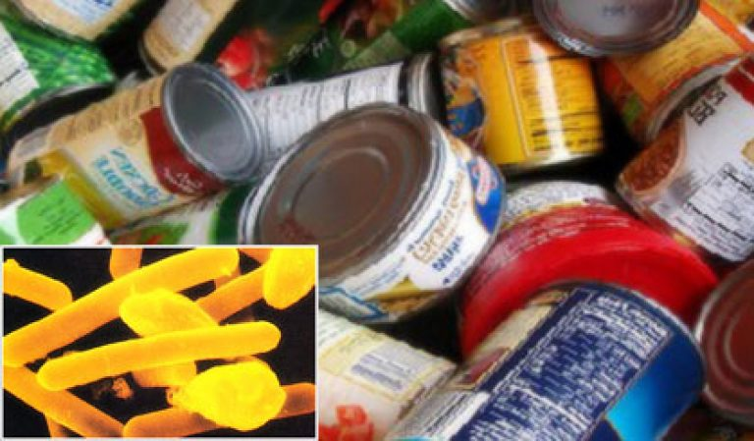

Ботулизм – это отравление токсинами бактерий ботулизма, которое протекает с симптомами тяжелого поражения нервной системы

Чем опасен ботулизм?
Токсин ботулизма очень опасен, по силе воздействия на организм он несомненный лидер среди химических и биологических ядов. Коварство токсина заключается в том, что обнаружить его на «вкус и цвет» невозможно.

Ядовитые свойства ботулотоксина под влиянием пищеварительных ферментов могут усиливаться в десятки и сотни раз.
Где обитают возбудители?
Споры ботулизма обнаруживаются в кишечнике домашних, и в особенности диких животных, водоплавающих птиц, рыб. Попадая во внешнюю среду, они накапливаются и длительно сохраняются в виде спор в почве. Практически все пищевые продукты, загрязненные почвой или содержимым кишечника животных, птиц, рыб могут содержать споры или возбудителей ботулизма. Это могут быть консервы, особенного домашнего приготовления, копченые, вяленые мясные и рыбные изделия.
При каких условиях развивается заболевание?
- В продукты должны попасть жизнеспособные бактерии или споры.
- При приготовлении не соблюдены правила термической обработки.
- Самое главное условие – в емкости с консервированным продуктом создаются благоприятные для возбудителя условия – отсутствие воздуха или условия близкие к этому.
- Достаточно съесть даже одну ложку, кусочек или соленый гриб и получить отравление.
- Ботулотоксин в емкости с продуктами располагается слоями –никогда не угадать кому достанется пораженный кусочек.
Какие продукты чаще всего становятся причиной заболевания?

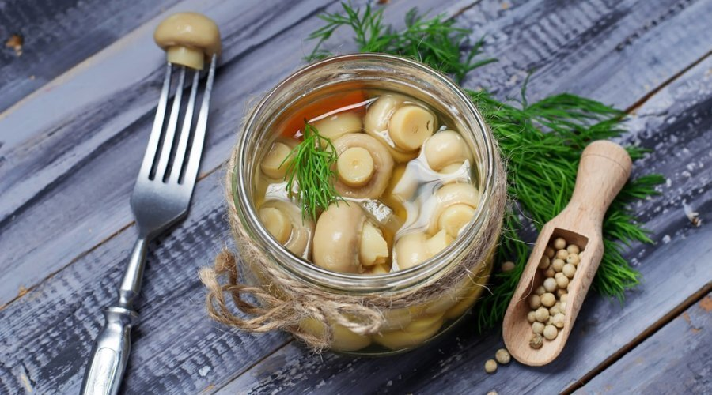

Чаще всего регистрируются заболевания, связанные с употреблением грибов, овощных (кабачковая икра) и мясных консервов (тушенка), вяленой или копченой рыбы. Как правили, заболевает несколько человек сразу (групповые или семейные вспышки).

Каковы симптомы и течение заболевания?
- Инкубационный период до суток, реже 2 – 3 дня.
- Больные не заразны.
- Первые признаки: слабость, головокружение, головная боль, сухость во рту, температура повышается незначительно – до 37,2⁰, могут быть тошнота и рвота, вздутие живота, жидкий и частый стул (от 4 до 10 раз в сутки).
- Спустя несколько часов, иногда через 1- 2 дня, появляется расстройство зрения – мелькание мушек или сеточка перед глазами, зрачки расширены, движение глазных яблок затруднено.
- Одновременно или чуть позже развивается парез лицевых мышц: разглаживаются носогубные складки, исчезают морщины.
- Наступает парез голосовых связок – потеря голоса.
- Расстройство дыхания или наступление смерти от удушья.

Первая помощь заболевшему.
Больные с симптомами ботулизма, независимо от сроков заболевания нуждаются в обязательной и немедленной госпитализации.
Всем больным до госпитализации в лечебное учреждение показано промывание желудка до получения чистых вод.

Диагностика заболевания.
Если больной находится в сознании, то необходимо выяснить у него, что он ел.
Оставшиеся продукты и блюда, рвотные массы и кал доставить в лабораторию для проведения диагностики.

Профилактика ботулизма.

- Чем чище отмыты овощи, грибы перед консервированием, тщательнее промыта рыба перед посолом (предварительно очищенная от внутренностей), тем меньше вероятность попадания в продукт спор возбудителя.
- При домашнем консервировании, особенно овощей и грибов, содержащих мало природной кислоты, необходимо по рецептуре добавлять уксусную, лимонную кислоту, т.к. возбудитель не любит кислую среду.
- Засолку и маринование проводить в емкостях со свободным доступом воздуха, т.к. споры ботулизма прорастают в герметично закрытых емкостях.
- При консервировании в банках необходимо знать, что накопление токсина не происходит при наличии в среде 8% поваренной соли или 55% сахара.
- Малейшее вздутие крышки – причина отказа от употребления продукта.
- Хранить консервированные продукты при температуре ниже +14 градусов.
- Категорически исключить приобретение изготовленных в домашних условиях консервов, вяленой или копченой, соленой рыбы в местах незаконной торговли у частных лиц.
- Соблюдаете правила личной гигиены и чистоту рабочего места и чистоту тары при домашнем консервировании.
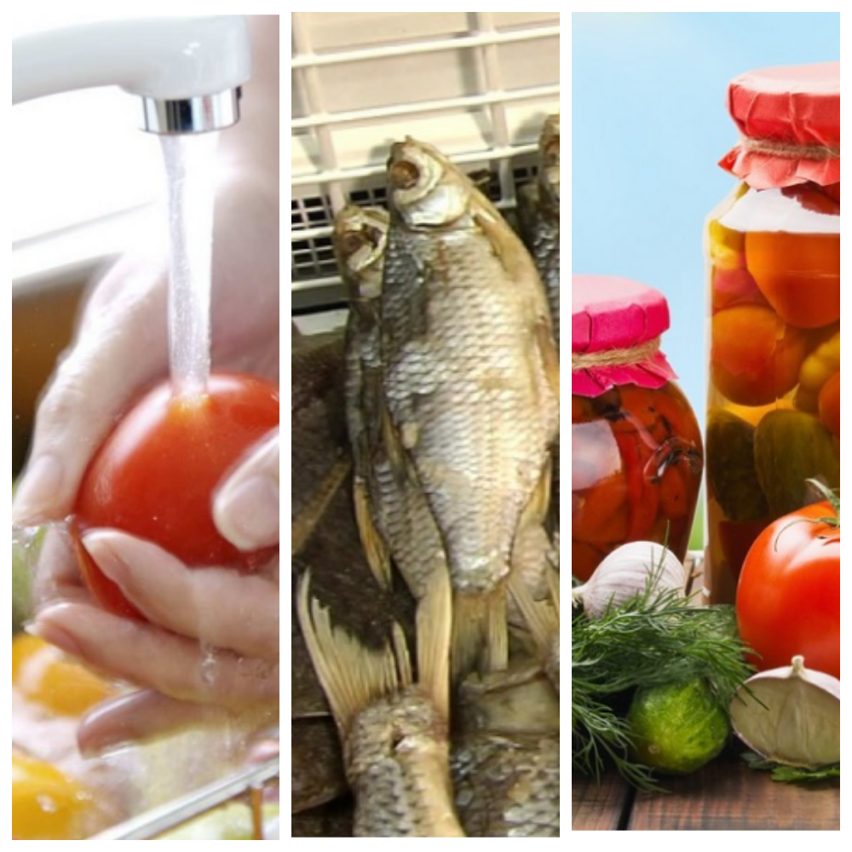

Придерживайтесь этих несложных правил, это поможет уберечь Вас и Ваших близких!

